 | 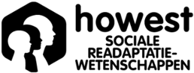

FASE 2: PRE-PRODUCTIE  Afsprakenkader met de jongeren | 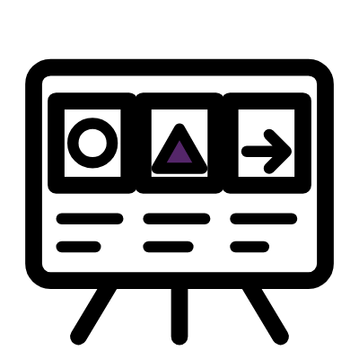

DOEL | Samen met de jongeren vastleggen wat zij beslissen, hoe ze kunnen stoppen en wat er met hun verhaal gebeurt, in hun eigen woorden.
BENODIGDHEDEN | Het invulblad (volgende pagina’s), afgedrukt per jongere of per groep. Een pen. De kaart met de drie rechten (laatste pagina), om aan elke jongere mee te geven.
TIJD | Ongeveer een half uur.
WIE | De jongeren en de jeugdprofessional. De mediamaker schuift aan als die later monteert.
VERDER GEBRUIK | Bij de start van elke opname (fase 3) en bij de laatste check van de montage (fase 4).
Zo gebruik je het
- Overloop de velden samen. Laat de jongere zelf schrijven, of schrijf letterlijk op wat hij zegt.
- Een veld mag open blijven. Kom er later op terug.
- Geef de jongere een kopie, en bewaar er zelf een.
- Neem het kader opnieuw door op de momenten die je in veld 8 afspreekt.
Dit kader is geen contract en vraagt geen handtekening. De formele toestemming leg je vast in het toestemmingsformulier (zie de praktijkgids, Ethiek en toestemming).
Wie beslist?
- Is het kader ingevuld in de taal van de jongere, of in die van de organisatie?
- Kan de jongere een veld openlaten zonder dat het als nee telt?
- Bekijk je het echt opnieuw, of blijft het een blad in een map?
Uit de praktijk
Een afspraak voor elk interview (18 en dan?), vaste momenten om over publiceren te praten (#HACKtisch), zichtbaarheid per moment kiezen (Radio Z), een kort charter over respect (Radio Vandewalle).

AFSPRAKENKADER
Onze afspraken
Project
Naam of namen
Datum
1 Onze drie rechten, in onze woorden
Start- en stoprecht  Je kiest zelf of je meedoet, en je mag altijd stoppen. | Zo zeggen wij het:
Praat- en zwijgrecht  Je kiest wat je vertelt, en je hoeft niet op elke vraag te antwoorden. | Zo zeggen wij het:
Knip- en plakrecht  Je beslist mee wat erin komt. Een stuk dat jij eruit wil, gaat eruit. | Zo zeggen wij het:
Ons stopsignaal is
2 Zichtbaarheid
Mijn naam: ☐ eigen naam ☐ voornaam ☐ schuilnaam
Mijn gezicht: ☐ in beeld ☐ onherkenbaar ☐ niet in beeld
Mijn stem: ☐ herkenbaar ☐ vervormd ☐ niet te horen
Opmerkingen
3 Wat betekent publiek voor ons?
Waar? ☐ in de groep ☐ op een toonmoment ☐ op een website ☐ op sociale media ☐ ergens anders
Hoe lang? ☐ een keer ☐ tijdelijk, tot ………… ☐ blijvend
Wie kan het zien? ☐ een gesloten groep ☐ iedereen met de link ☐ iedereen, ook via zoekmachines
Is het oké als iemand dit over vijf jaar nog vindt? Wat spreken we daarover af?
4 Wie beslist wat?
Vraag | Wie beslist? | Wanneer?
Doe ik mee? | De jongere. Bij minderjarigen ook de ouders of de voogd. | Voor de start, en opnieuw wanneer je wil
Wat vertel ik? | De jongere | Bij het concept en het script
Mag dit fragment erin? | De jongere, en wie herkenbaar in beeld of geluid komt | Bij de check van de montage
Waar tonen we het? | De jongere en de jeugdprofessional. Bij minderjarigen ook de ouders of de voogd. | Voor het product gedeeld wordt
Wie volgt op bij twijfel of spijt? |  | Voor de start
5 Zo werken we samen
Voor groepen: afspraken over respect en over hoe we met elkaar omgaan.
6 Bij twijfel of spijt
Je kan terecht bij
Zo bereik je die persoon
Dat geldt ook als het project voorbij is.
7 Andere afspraken
Wat vind jij zelf nog belangrijk? Schrijf het hier op.
8 Wanneer bekijken we dit opnieuw?
☐ bij de start van elke opname ☐ bij de montage ☐ voor het product gedeeld wordt ☐ ander moment:

VOOR JOU ALS MAKER
Jouw drie rechten
Jij maakt mee. Daarom gelden er tijdens het hele project drie rechten. Die blijven gelden, ook als het project al lang voorbij is.
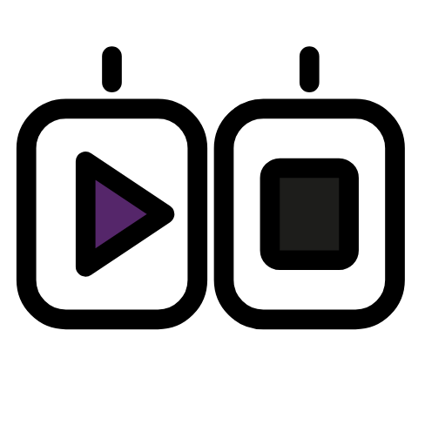 | START- EN STOPRECHT  Jij kiest of je meedoet. Ook als je al begonnen bent, mag je altijd stoppen. Zeg het gewoon, of gebruik ons stopsignaal:
 | PRAAT- EN ZWIJGRECHT  Jij kiest wat je vertelt en hoe. Je hoeft niet op elke vraag te antwoorden. Je kan ook meedoen zonder je eigen verhaal te vertellen: achter de camera, aan de knoppen, met muziek of beeld.
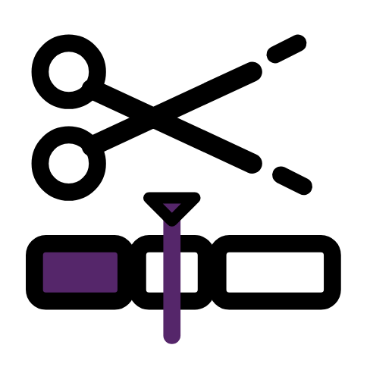 | KNIP- EN PLAKRECHT  Jij beslist mee wat erin komt en hoe het wordt samengesteld. Wil je dat een stuk eruit gaat? Dan gaat het eruit. Na de publicatie kan je je toestemming nog altijd intrekken.
Twijfel je, of wil je later iets laten weghalen?
Spreek erover met
Of stuur een mail naar

